# Trabajo Practico N°11

**Ejercicio 1:**

1. Utilizar dig y whois

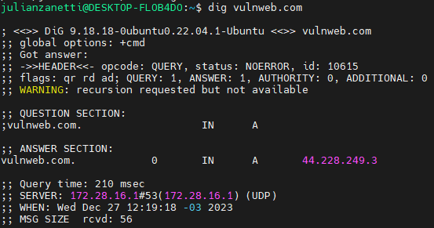

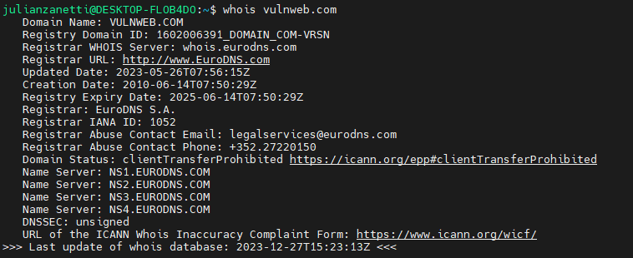

1. Obtener la información del dominio vulnweb.com.

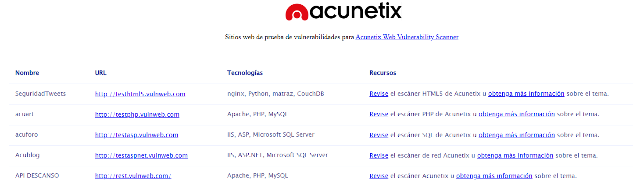

1. Utilizar Google

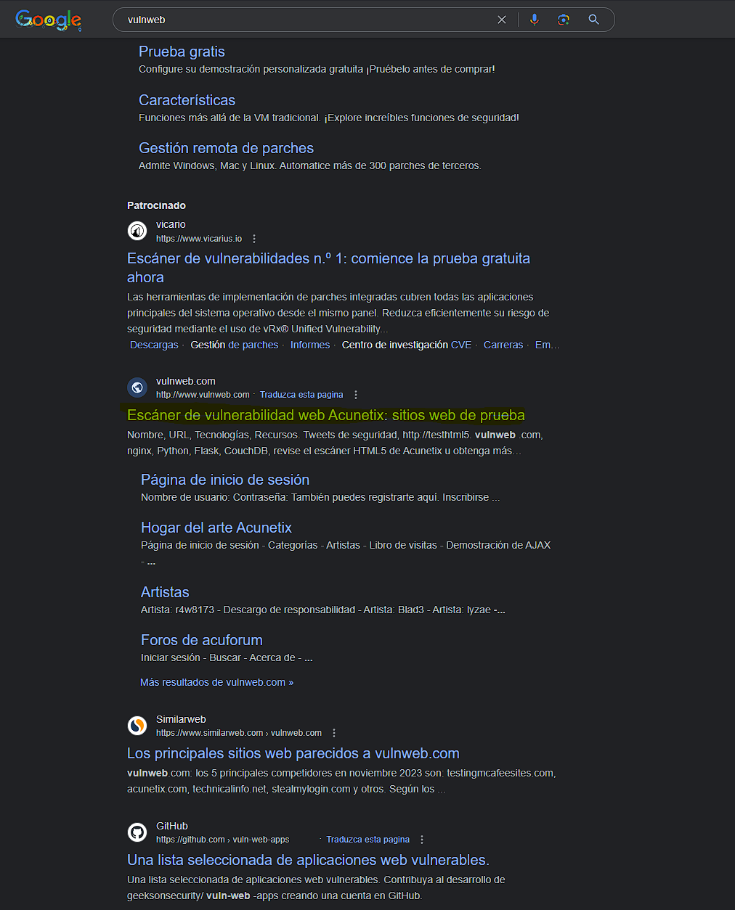

1. Identificar qué sitios web están hosteados en vulnweb.com

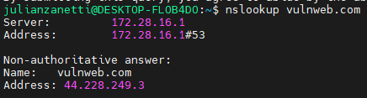

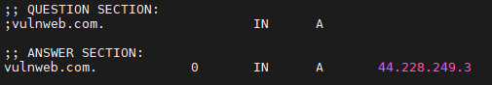

**Ejercicio 2:**

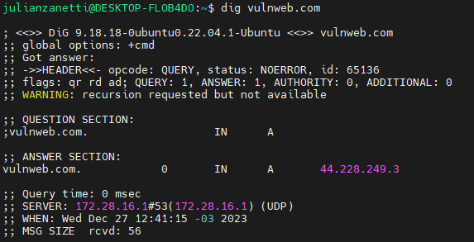

1. 

3y4)

1. 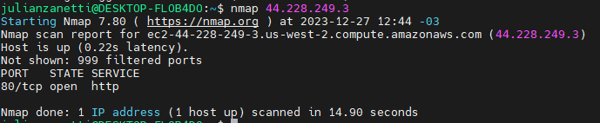

**Conclusión:**

Cuando realice el escaneo con nmap a la ip brindada por el dominio vulnweb.com, este mismo arrojo que hay 999 puertos filtrados, ósea, nmap no pudo determinar si estos puertos están abiertos o cerrados debido algún tipo de filtrado o cortafuegos.

Yo creo que se podría realizar un escaneo más exhaustivo y determinar qué servicios específicos están detrás de esos puertos filtrados y si presentan alguna vulnerabilidad conocida.